序号 | 产品名称 | 参考图片
1 | 塑料垃圾袋 | 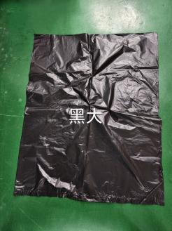
2 | 塑料垃圾袋 | 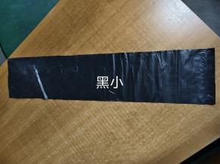
3 | 塑料垃圾袋（医用） | 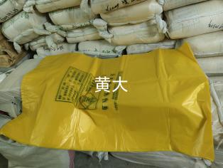
4 | 塑料垃圾袋（医用） | 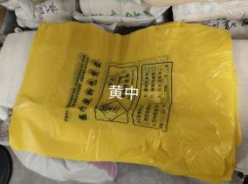
5 | 塑料垃圾袋（医用） | 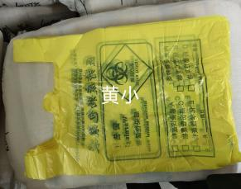
6 | 塑料垃圾袋 | 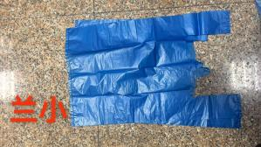
7 | 塑料垃圾袋（医用） | 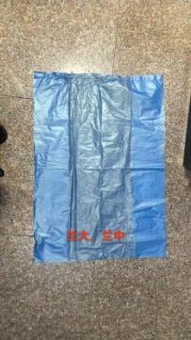
8 | 塑料垃圾袋（医用）
9 | 药品袋 | 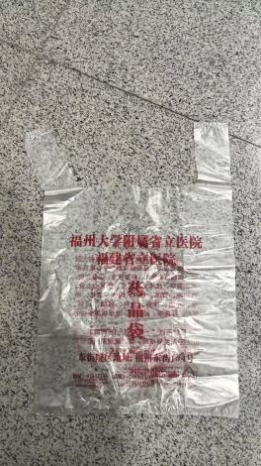
10 | 药品袋
11 | 药品袋
12 | 药品袋
13 | CT片袋 | 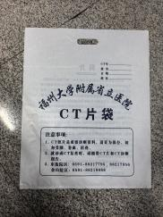
14 | MRI片袋 | 同CT片带，印刷内容按采购人要求
15 | PET-CT片袋 | 同CT片带，印刷内容按采购人要求

